Московский монетный двор выпустит нумизматические наборы, посвященные вакцине «Спутник V»
10.09.2021
Российский фонд прямых инвестиций (РФПИ) совместно с Московским монетным двором (ММД) – филиалом акционерного общества «Гознак» объявляет о выпуске новых нумизматических наборов, посвященных благодарности медицинским работникам за самоотверженный труд в период пандемии новой коронавирусной инфекции.
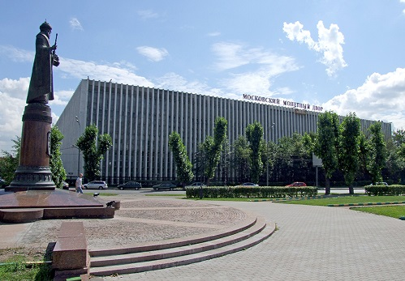
РФПИ – инвестор первой в мире зарегистрированной вакцины против коронавируса «Спутник V», разработанной НИЦЭМ им. Н.Ф. Гамалеи. На сегодняшний день «Спутник V» зарегистрирован в 70 странах с общим населением более 4 млрд человек, или половины населения Земли. В рамках международного продвижения вакцины «Спутник V» РФПИ заключил соглашения о производстве препарата с ведущими фармацевтическими компаниями Индии, Китая, Южной Кореи, Аргентины, Мексики и ряда других стран.
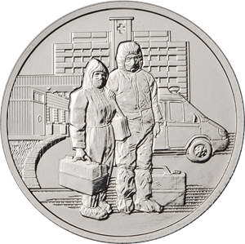
Монета в честь медиков
В продажу в Торговый салон ММД поступят два нумизматических набора: «РФПИ» и «Спутник V». В состав наборов входят памятная монета Банка России номиналом 25 рублей, посвященная самоотверженному труду медицинских работников, и сувенирные жетоны, отчеканенные ММД из недрагоценного металла - нейзильбера – «Российский фонд прямых инвестиций» и «Центр имени Н.Ф. Гамалеи. Спутник V».
Тираж наборов ограничен.
Фото: Московский монетный двор

Адрес страницы: http://mosds.mos.ru/presscenter/news/detail/10245364.html
ГКУ города Москвы «Центр гуманитарного и делового сотрудничества с соотечественниками за рубежом - Московский дом соотечественника»

